

**J**ungwacht + **B**lauring **W**ald ZH

**Jahresprogramm 2022 - 2023**

**Wöchentliche Gruppenstunde: Freitag, 18.30 - 20.00 Uhr**

**Ausgenommen Walder Schulferien**

**2022**



**Dezember**

9.-10.12.2022 Samichlausübernachtung im Pfarreiheim



23.12.2022 Weihnachtsfeier mit Wichteln

24.12.2022 Punsch- und Glühweinverkauf nach Kindergottesdienst  
 (freiwillig)



**2023**

**Februar**

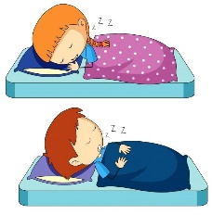11.02.2023 Wintertag

**Juni**

18.-21.05.2023 Auffahrtslager

**Juni**

24.06.2023 Jubla Ausflug mit anschliessender Mitglieder-Aufnahme

Weitere Anlässe können folgen